Прапрадедушка Каштановой Лиды
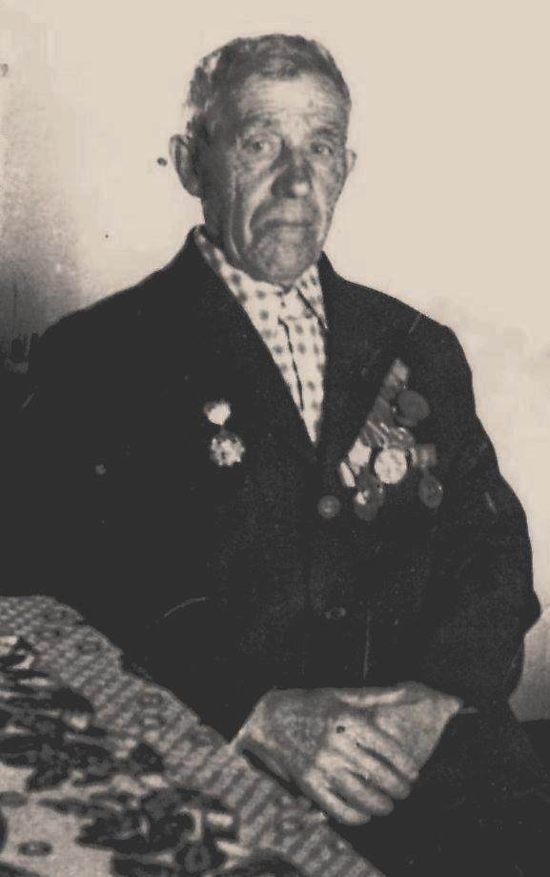
Каштанов Дмитрий Яковлевич

Я хочу рассказать о прадедушке моего папы и моем прапрадедушке.
Дмитрий Яковлевич родился в 1903 году. В начале войны в 1941году он работал секретарем совхоза в Алексеевском районе Республики Татарстан. В 1942году, когда у него родился третий сын, его призвали на войну.
На войне он был артиллеристом,- стрелял из орудий по целям противника. До конца 1945г он был на войне. Прошел рядом со своим орудием много километров, получил множество обморожений.
После Победы его отправили служить под Кенигсберг (Калининград) и домой он вернулся только в 1947году.
Всю оставшуюся жизнь он работал председателем совхоза в своем родном селе. Вырастил трех сыновей, один из которых Николай Дмитриевич – мой прадед (дед моего папы) тоже успел побывать на войне в 1945 году. Он воевал уже за пределами России.

